|  |  |
| --- | --- |
| **Trường:...................**  **Tổ:............................**  Ngày: ........................ | Họ và tên giáo viên:  ……………………............................. |

**TÊN BÀI DẠY - BÀI 8: THỰC HÀNH**

**XÁC ĐỊNH CÁC TRUNG TÂM CÔNG NGHIỆP CHÍNH Ở NƯỚC TA**

Môn học/Hoạt động giáo dục: LỊCH SỬ VÀ ĐỊA LÍ; Lớp: 9

Thời gian thực hiện: 1 tiết

**I. MỤC TIÊU**

1. Về kiến thức

- Xác định được trên bản đồ các trung tâm công nghiệp chính.

2. Về năng lực

- Năng lực chung:

+ Tự chủ và tự học thông qua tập trung rèn luyện kĩ năng làm việc với bản đồ.

+ Giao tiếp và hợp tác: Sử dụng ngôn ngữ, kết hợp với các công cụ học tập để trình bày thông tin, thảo luận nhóm.

+ Giải quyết vấn đề và sáng tạo thông qua việc tìm hiểu thực tế tại địa phương và trình bày bài tìm hiểu của mình.

- Năng lực Địa lí

+ Năng lực tìm hiểu địa lí: Sử dụng bản đồ để xác định các trung tâm công nghiệp chính của nước ta.

+ Vận dụng kiến thức kĩ năng đã học: tìm kiếm các thông tin từ các nguồn tin cậy để thực hiện chủ đề học tập khám phá từ thực tiễn.

3. Về phẩm chất

- Chăm chỉ: Có ý thức đánh giá điểm mạnh, điểm yếu của bản thân, thuận lợi, khó khăn trong học tập để xây dựng kế hoạch học tập. Có ý chí vượt qua khó khăn để đạt kết quả tốt trong học tập.

- Trách nhiệm: Có trách nhiệm trong việc thực hiện nhiệm vụ học tập (cá nhân/nhóm).

**II. THIẾT BỊ DẠY HỌC VÀ HỌC LIỆU**

- Máy tính, máy chiếu.

- Bản đồ phân bố công nghiệp Việt Nam năm 2021.

- Hình ảnh và video công nghiệp.

- Phiếu học tập

- Bộ thẻ mảnh ghép bí mật

**III. TIẾN TRÌNH DẠY HỌC**

**1. Hoạt động xuất phát/ khởi động**

a. Mục tiêu

- Kết nối vào bài học, tạo hứng thú cho người học.

b. Nội dung

- Học sinh tham gia trò chơi để tìm ra từ khóa kết nối vào bài học.

d. Cách thức tổ chức

**Bước 1**: Giao nhiệm vụ: Tham gia trò chơi **TRÒ CHƠI MẢNH GHÉP BÍ MẬT**

- GV chia lớp thành 8 nhóm.

- Mỗi nhóm được nhận một bộ gồm 10 thẻ hình tam giác.

- Nhiệm vụ của nhóm là ghép các mảnh ghép sao cho câu hỏi trên mảnh ghép này xếp sát với câu trả lời tương ứng trên mảnh ghép khác để tạo thành hình.

- Thời gian chơi là 3 phút (tùy thuộc vào năng lực HS).

- Nếu các nhóm xong trước thời gian, GV sẽ phát (chiếu) đáp án để nhóm tự đánh giá, hoặc GV sẽ đánh giá. Nếu tất cả các nhóm đều không xong khi thời gian kết thúc thì GV sẽ chấm điểm theo mức độ hoàn thành trò chơi của các nhóm.

- Nhóm nào xong trước thời gian quy định được GV cộng thêm 1 điểm.

**Bước 2**: HS tiến hành hoạt động trong 3 phút.

**Bước 3**: HS trả lời câu hỏi.

**Bước 4**: GV chuẩn kiến thức và vào bài mới.

GV quan sát, nhận xét đánh giá hoạt động học của HS => Từ câu trả lời của học sinh, GV kết nối vào bài học

**2. Hoạt động 2: Hình thành kiến thức mới**

a. Mục tiêu

- Xác định được trên bản đồ các trung tâm công nghiệp chính.

b. Nội dung

- Dựa vào bản đồ phân bố công nghiệp Việt Nam năm 2021 (hình 7.1) và bản đồ hành chính Việt Nam, hãy xác định ba trung tâm công nghiệp có quy mô rất lớn, quy mô lớn, quy mô trung bình của nước ta.

c. Sản Phẩm:

- Thông tin phản hồi phiếu học tập của học sinh

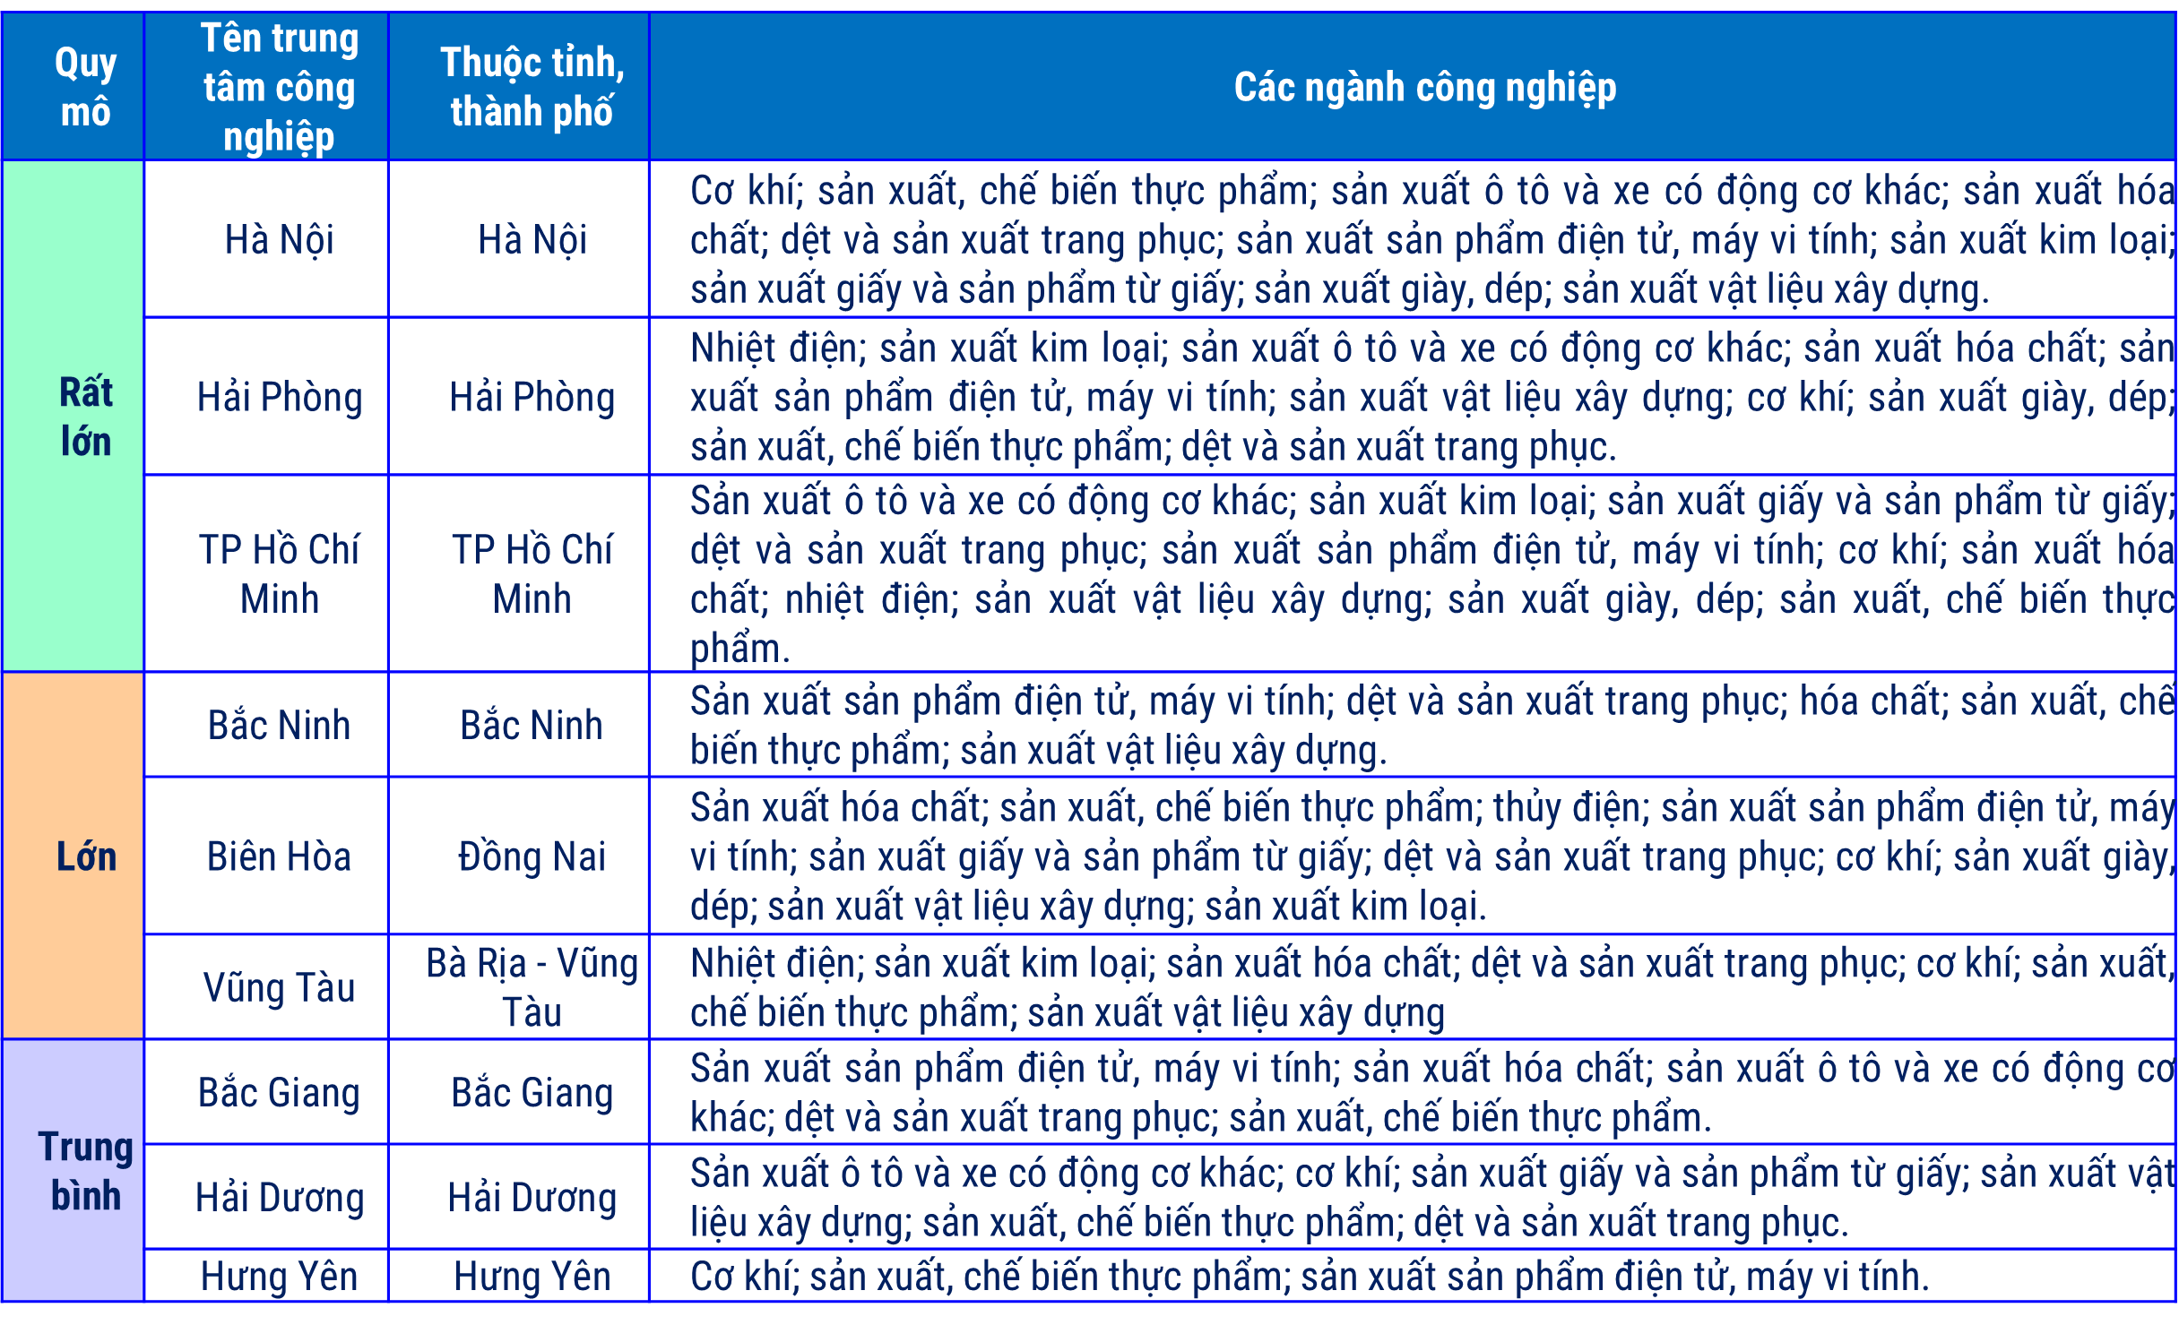

d. Cách thức tổ chức

**Bước 1**: Giao nhiệm vụ cho học sinh

- Hoạt động cặp đôi (15P)

- Dựa vào bản đồ phân bố công nghiệp Việt Nam năm 2021 (hình 7.1) và bản đồ hành chính Việt Nam, hãy xác định ba trung tâm công nghiệp có quy mô rất lớn, quy mô lớn, quy mô trung bình của nước ta.

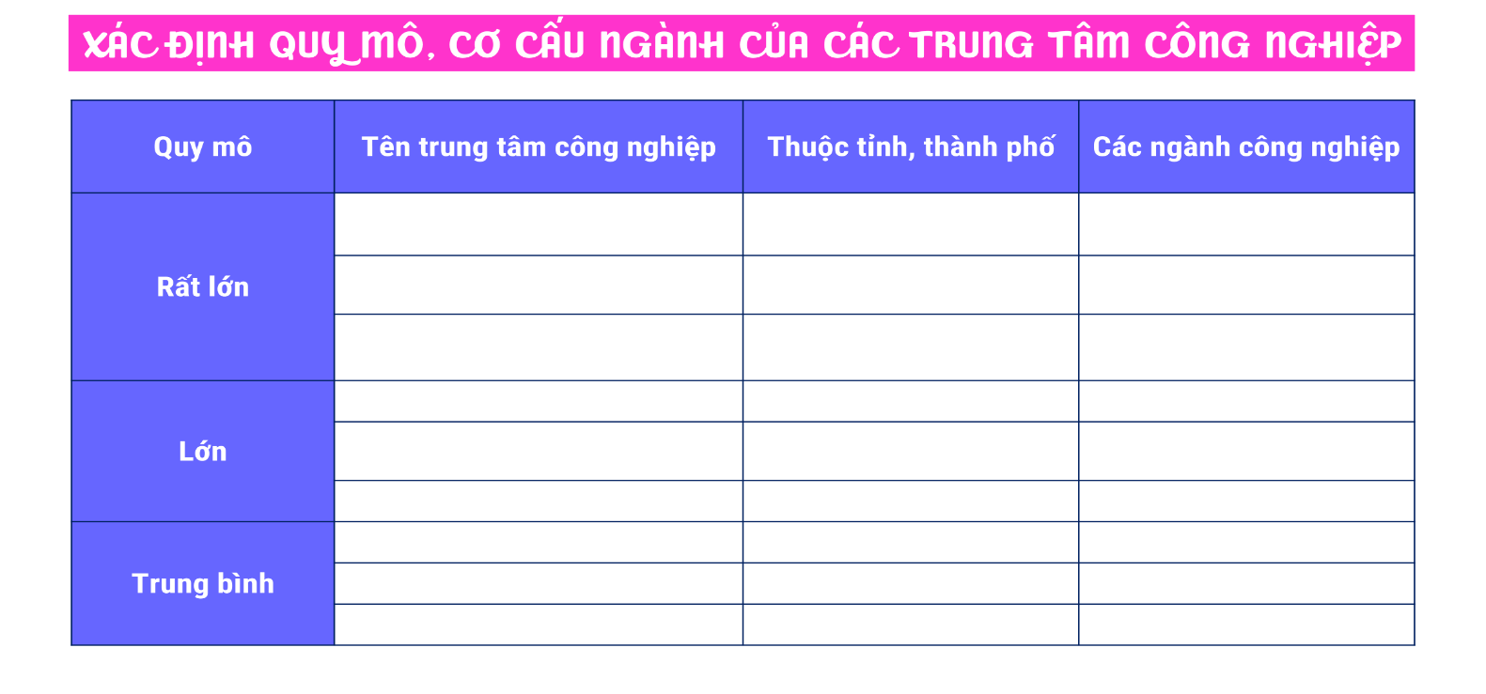

**Bước 2:** Thực hiện nhiệm vụ nhóm

**Bước 3:** Báo cáo kết quả

- Mỗi nhóm báo cáo sản phẩm trong thời gian tối đa là 3 phút

- Các nhóm khác lắng nghe, ghi chép nhận xét và đặt câu hỏi cho nhóm khác.

- Điểm cộng cho các câu hỏi/ trả lời hay.

**Bước 4:** Đánh giá và chốt kiến thức

- Giáo viên quan sát, nhận xét đánh giá quá trình thực hiện của học sinh về thái độ, tinh thần học tập, khả năng giao tiếp, trình bày và đánh giá kết quả cuối cùng của học sinh

Đánh giá

- Kể tên được mỗi trung tâm 0,25 điểm.

- Xác định đúng tỉnh thành mỗi trung tâm 0,25 điểm.

- Kể tên được 2/3 số ngành CN của mỗi trung tâm trở lên 0,5 điểm. ½ số ngành 0,25 điểm.

- Đảm bảo thời gian, không bị nhắc trật tự 1,0 điểm

**3. Hoạt động luyện tập**

a. Mục tiêu

- Củng cố kiến thức bài học.

b. Nội dung

- Kể tên các tỉnh, thành phố thuộc 6 vùng kinh tế theo điểm a khoản 1 Điều 3 Nghị quyết 81/2023/QH15?

c. Sản Phẩm

- Câu trả lời của học sinh

d. Cách thức tổ chức

**Bước 1**: Giao nhiệm vụ cho học sinh:

- Kể tên các tỉnh, thành phố thuộc 6 vùng kinh tế theo điểm a khoản 1 Điều 3 Nghị quyết 81/2023/QH15?

**Bước 2**: Thực hiện nhiệm vụ

**Bước 3**: Báo cáo kết quả làm việc

**Bước 4:** GV nhận xét, đánh giá và chuẩn kiến thức.

**4. Hoạt động vận dụng**

a. Mục tiêu

- Vận dụng kiến thức đã học để giải quyết vấn đề trong thực tiễn.

b. Nội dung

- Sưu tầm một số thông tin, hình ảnh về khu công nghiệp/ trung tâm công nghiệp có tại địa phương nơi em đang sống?

c. Sản Phẩm

- Câu trả lời của học sinh.

d. Cách thức tổ chức

**Bước 1:** Giao nhiệm vụ: Sưu tầm một số thông tin, hình ảnh về khu công nghiệp/ trung tâm công nghiệp có tại địa phương nơi em đang sống?

**Bước 2**: Thực hiện nhiệm vụ

**Bước 3**: Báo cáo kết quả làm việc vào zalo, padlet.

**Bước 4:** GV quan sát, nhận xét đánh giá hoạt động học của HS.